**Contrôle N° : 01 (6 pts)**

**Calculatrice du poids idéal**

**🔹 Explication de la formule :**

Poids Idéal (PI) = (taille - 100) - ((taille - 150) / a)  
avec :

* a = 2.5 pour **femme**
* a = 4 pour **homme**

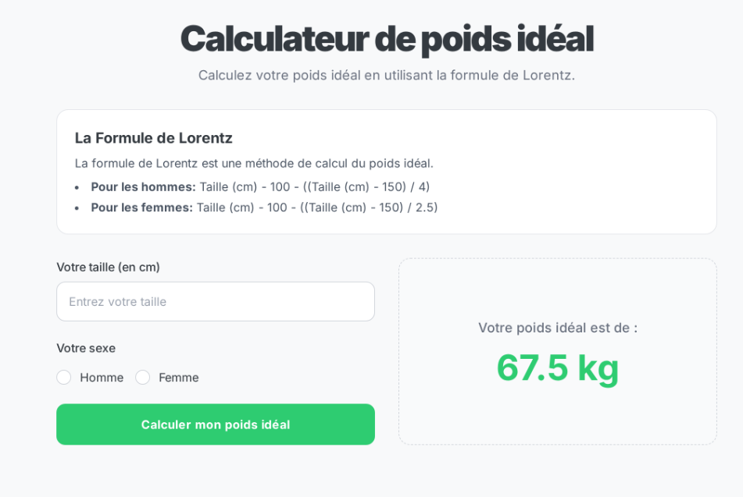

**Contrôle N° : 02 (6 pts)**

Réaliser un composant ReactJS pour afficher les données des stagiaires dans un tableau.

[

{

"id":1,

"nom":"El Amrani",

"prenom":"Youssef",

"ville":"Casablanca",

"dateNaissance":"2000-05-12",

"genre":"Homme",

"email":"youssef.elamrani@example.com",

"telephone":"+212612345678",

"filiere":"Génie Informatique",

"etablissement":"ENSA Casablanca"

},

...

]